**YAYASAN PENDIDIKAN BUNG HATTA**

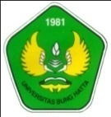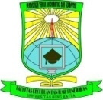**FAKULTAS KEGURUAN DAN ILMU PENDIDIKAN**

**PROGRAM STUDI PENDIDIKAN TEKNIK INFORMATIKA DAN KOMPUTER**

**UNIVERSITAS BUNG HATTA**

***Kampus II Univ. Bung Hatta. Jl. By Pass Padang***

**Memo**

Padang, 17 September 2021

Kepada : Mahasiswa aktif jurusan PTIK Uvinersitas Bung Hatta

Dari : Ketua Jurusan Prodi PTIK

Prihal : Webinar HMMPS PTIK

Sehubungan dengan di laksanakan Webinar yang di selenggarakan HMMPS PTIK yang bertema **“Pemanfaatan Teknologi Digital Dalam Pengembangan Media Pembelajaran Di Masa Pandemi”** pada tanggal 19 September 2021untuk itu di **WAJIB** seluruh mahasiswa aktif PTIK untuk mengikuti acara tersebut.

Terima Kasiah



Padang, 17 September 2021

Ketua Prodi PTIK

**Ashabul Khairi, S.T.,M.Kom**